Zadanie

W obwodzie jak na schemacie poniżej obliczyć wartości skuteczne wszystkich prądów oraz napisać równania opisujące ich wartości chwilowe. Wykorzystać metodę klasyczną.

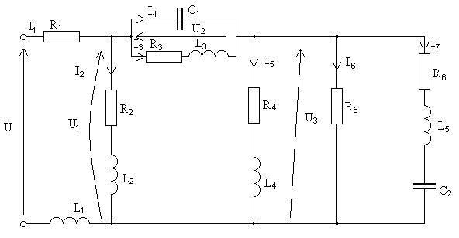
Dane
$$u=\sqrt{2}⋅\text{230sin}(\text{314t}−{\text{30}}^{∘})V$$
$R_{1}=\text{10}Ω$ $L_{1}=\text{95,5mH}$ $C_{1}=\text{79,6}μF$
$R_{2}=\text{20}Ω$ $L_{2}=1\text{27}\text{mH}$ $C_{2}=63,7μF$
$R_{3}=\text{40}Ω$ $L_{3}=1\text{27}\text{mH}$
$R_{4}=\text{80}Ω$ $L_{4}=\text{159mH}$
$R_{5}=\text{100}Ω$ $L_{5}=3\text{18}\text{mH}$
$$R_{6}=\text{50}Ω$$

Rozwiązanie

Obliczamy reaktancje cewek i kondensatorów

$$X_{\text{L1}}=ω⋅L_{1}=\text{314}⋅\text{95},5⋅{\text{10}}^{−3}=30Ω$$
$$X_{\text{L2}}=ω⋅L_{2}=\text{314}⋅\text{127}⋅{\text{10}}^{−3}=40Ω$$
$$X_{\text{L3}}=ω⋅L_{3}=\text{314}⋅\text{127}⋅{\text{10}}^{−3}=40Ω$$
$$X_{\text{L4}}=ω⋅L_{4}=\text{314}⋅\text{159}⋅{\text{10}}^{−3}=\text{50}Ω$$
$$X_{\text{L5}}=ω⋅L_{5}=\text{314}⋅\text{318}⋅{\text{10}}^{−3}=1\text{00}Ω$$
$$X_{\text{C1}}=\frac{1}{ω⋅C_{1}}=\frac{1}{\text{314}⋅\text{79},6⋅{\text{10}}^{−6}}=\text{40}Ω$$

$$X_{\text{C2}}=\frac{1}{ω⋅C_{2}}=\frac{1}{\text{314}⋅\text{63,7}⋅{\text{10}}^{\text{-6}}}=\text{50}Ω$$
Obliczamy impedancję i przesunięcie fazowe gałęzi 7:
$\begin{aligned}Z_{7}=\sqrt{R_{6^{2}}+{\left(X_{L_{5}}−X_{C_{2}}\right)}^{2}}=\sqrt{{\text{50}}^{2}+{\left(\text{100}−\text{50}\right)}^{2}}=\text{70},7Ω \\ \text{tg}ϕ_{7}=\frac{X_{L_{5}}−X_{C_{2}}}{R_{6}}=\frac{\text{100}−\text{50}}{\text{50}}=1 \\ ϕ_{7}=\text{45}°\end{aligned}$
Wykorzystując trójkąt admitancji zastępujemy gałąź szeregową równoważną gałęzią równoległą. Będzie to gałąź RL, gdyż $ϕ_{7}>0$

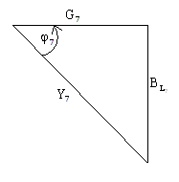

$\begin{aligned}Y_{7}=\frac{1}{Z_{7}}=\frac{1}{\text{70},7}=0,\text{0141}S \\ G_{7}=Y_{7}\text{cos}ϕ_{7}=0,\text{0141}⋅\text{cos}\text{45}\text{°=}0,\text{01}S \\ B_{L_{7}}=Y_{7}\text{sin}ϕ_{7}=0,\text{0141}⋅\text{sin}\text{45}\text{°=}0,\text{01}S\end{aligned}$

Obliczamy impedancję i przesunięcie fazowe gałęzi 5, a następnie zastępujemy ją równoważną gałęzią równoległą.

$\begin{aligned}Z_{5}=\sqrt{R_{4^{2}}+X_{{L4}^{2}}}=\sqrt{{\text{80}}^{2}+{\text{50}}^{2}}=\text{94},\text{34}Ω \\ \text{tg}ϕ_{5}=\frac{X_{L4}}{R_{4}}=\frac{\text{50}}{\text{80}}=0,\text{63} \\ ϕ_{5}=\text{32}° \\ \end{aligned}$
Wykorzystujemy trójkąt admitancji dla dwójnika równoległego RL.

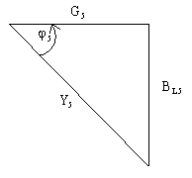
$$\begin{aligned}Y_{5}=\frac{1}{Z_{5}}=\frac{1}{\text{94},\text{34}}=0,\text{0106}S \\ G_{5}=Y_{5}⋅\text{cos}ϕ_{5}=0,\text{0106}⋅\text{cos}\text{32}\text{°=}0,\text{009}S \\ B_{L_{5}}=Y_{5}\text{sin}ϕ_{5}=0,\text{0106}⋅\text{sin}\text{32}\text{°=}0,\text{00562}S\end{aligned}$$

Obwód przyjmuje postać jak na rysunku niżej.

Ciąg dalszy zadania w części 2

